标的物介绍
一、基本情况
仁化县富民实业有限公司等3户债权（下称“标的债权”），截至基准日 2026 年 4 月 30 日，标的债权本金合计7,256.55万元。具体情况如下：
单位：人民币/万元
借款人名称 | 本金 | 利息（含罚息、复利） | 迟延履行金 | 其他费用 | 债权  金额 | 抵质押物情况 | 保证人 | 诉讼  情况
仁化县富民实业有限公司 | 5,163.34 | 3,519.52 | 1,922.28 | 38.48 | 10,643.63 | 债务人名下位于仁化县丹霞山门左侧原金霞小区红锦湾旅游度假养老养生大酒店A、C、D幢的房产，抵押物面积合计11,691.29㎡。 | 黄伟江、王霞、段云生、钟秋芳 | 破产
仁化县和兴实业投资有限公司 | 1,700.00 | 1,617.36 | 697.64 | 12.96 | 4,027.95 | 1.债务人名下位于仁化县丹霞开发区金霞小区C面（丹霞山北门水上入口服务区）商业街32宗商铺，建筑面积合计1,504.97㎡(已处置未回款)；  2.债务人名下位于仁化县丹霞开发区金霞小区C面（丹霞山北门水上入口服务区）商业街第二层G、F区，建筑面积合计788.83㎡(已处置未回款)；  3.仁化县富民实业有限公司名下位于仁化县丹霞山门左侧原金霞小区B幢首层2号，建筑面积91.89㎡；  4.黄益琳名下位于仁化县丹霞开发区金霞小区A1栋，建筑面积361.71㎡。 | 仁化县富民实业有限公司、黄益琳、吕凤萍、宦忠义 | 破产
韶关锦水湾酒店管理有限公司 | 393.21 | 400.61 | 184.00 | - | 977.83 | 仁化县和兴实业投资有限公司名下位于仁化县丹霞开发区金霞小区C面丹霞山北门水上入口综合服务区A幢第三层，抵押物面积1,980.18㎡(已处置未回款)。 | 韩远富、黄益琳、吕宝康、吕凤萍 | 破产
合计 | 7256.55 | 5537.49 | 2803.92 | 51.44 | 15649.41

二、资产介绍
本项目抵押物位于广东省韶关市仁化县境内，地处丹霞山世界地质公园核心区，距离丹霞山旅游风景区东北门直线距离仅100米，距韶关丹霞山高铁站车程约20分钟。
抵押物地处仁化县丹霞山门左侧核心门户，直面世界遗产丹霞山核心景观，与景区入口无缝衔接，是游客进入丹霞山的首要视觉与功能节点。抵押物自带美食坊、丹霞风情街等成熟业态，可直接复用文旅康养功能。周边1小时内可达长老峰、石塘古村等景点，阅丹公路串联观景打卡点与民宿集群，旅游服务设施完善。

三、主要抵押物及周边照片
抵押物方位及现场情况如下：
1.仁化县富民实业有限公司名下仁化县丹霞山门左侧原金霞小区红锦湾旅游度假养老养生大酒店A、C、D幢的房产，抵押物面积合计11,691.29㎡；仁化县富民实业有限公司名下位于仁化县丹霞山门左侧原金霞小区B幢首层2号，建筑面积91.89㎡；
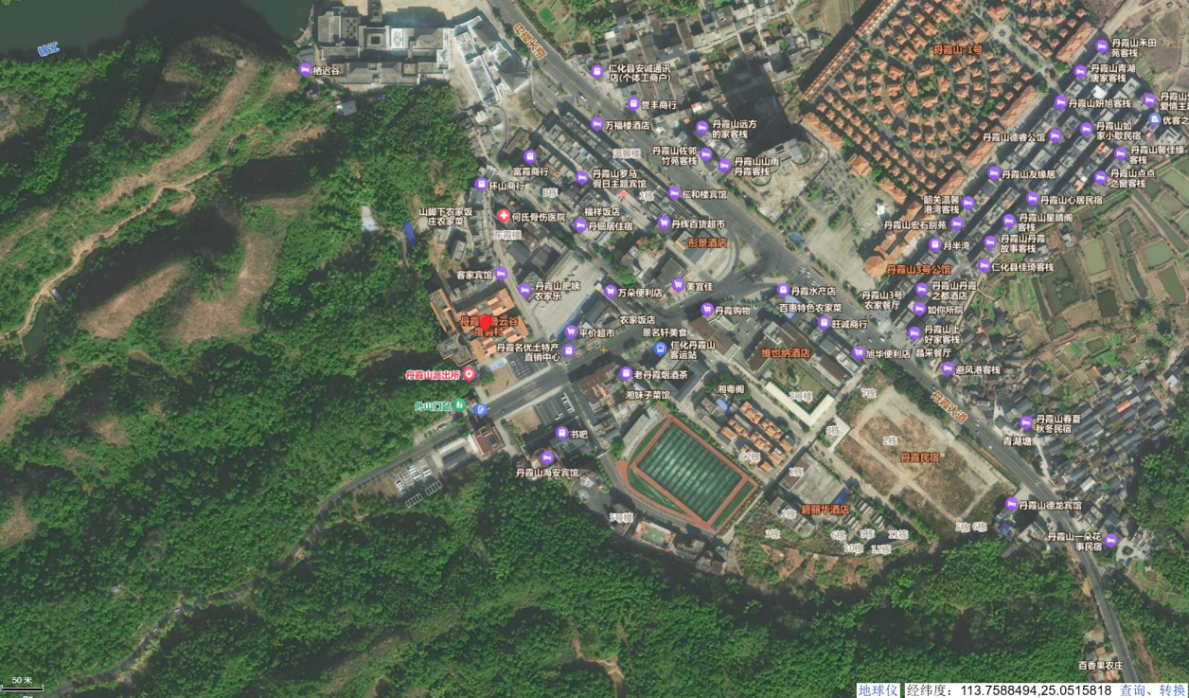
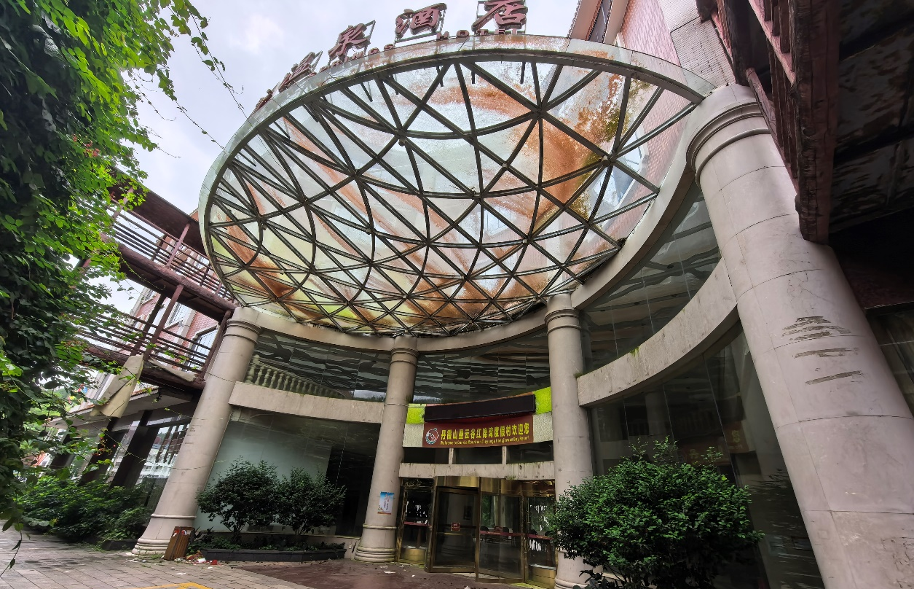
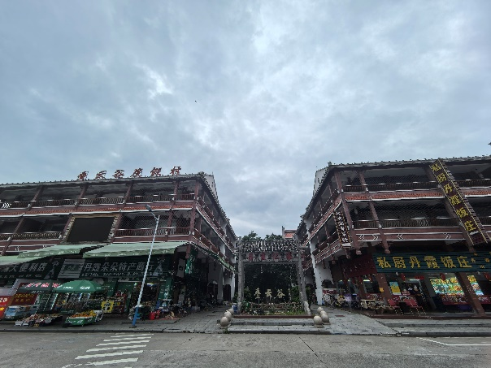 | 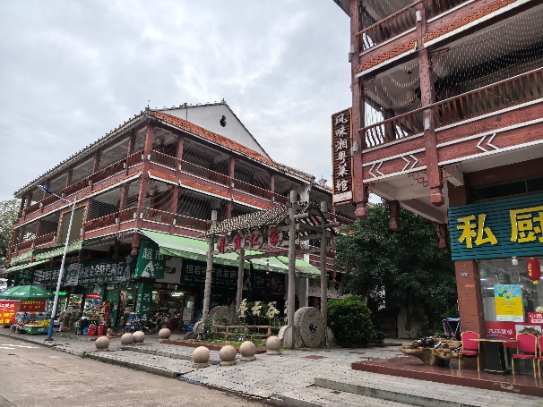
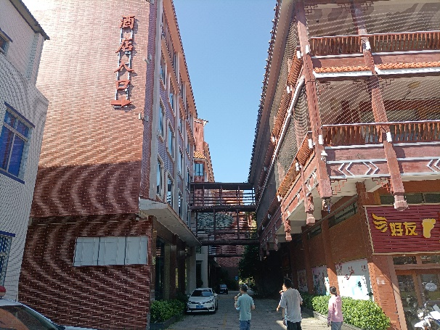 | 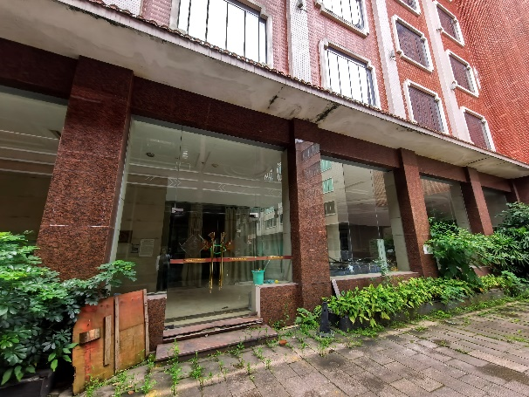
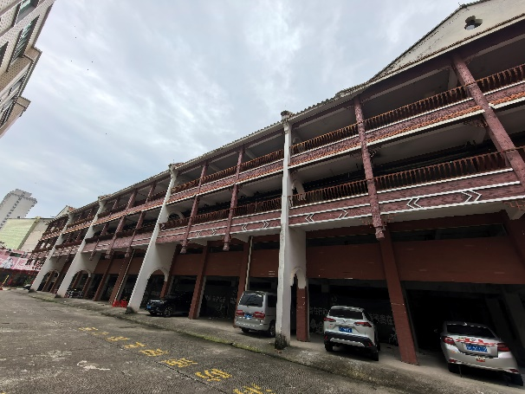 | 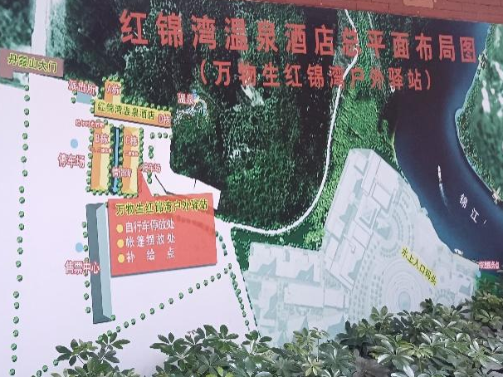
2.黄益琳名下位于仁化县丹霞开发区金霞小区A1栋，建筑面积361.71㎡。
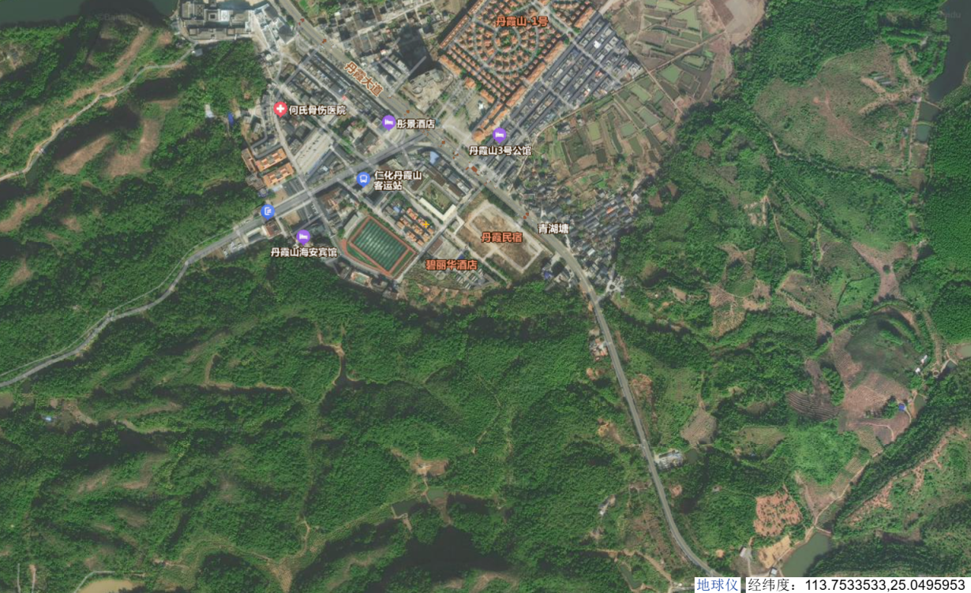
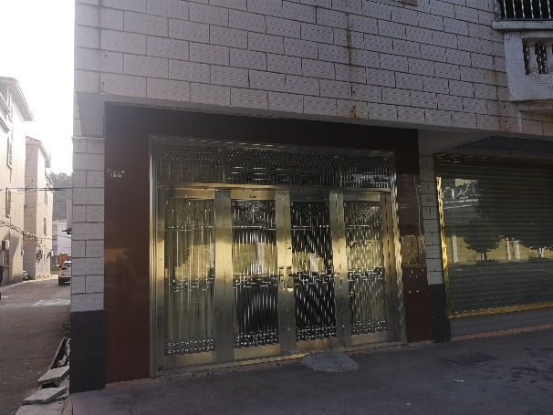 | 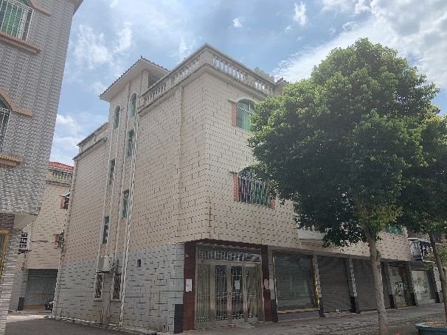

注：1.本清单仅列示截至【2026】年【4】月【30】日的债权本金，债务人和担保人应支付给我司的利息、罚息、复利、违约金及其它应付款，按借款合同、担保合同及中国人民银行的有关规定或生效法律文书确定的方法计算；
2.若债务人、担保人因各种原因更名、改制、歇业、吊销营业执照或丧失民事主体资格的，请相关承债主体或主管部门代为履行义务或履行清算责任；
3.以上内容如有错漏，以债务人、担保人等原已签署的交易合同及/或生效法律文书等相关法律文件为准；
4.资产介绍及照片内容仅供参考,我司不对其承担任何法律责任。

